Петрушенко Наталия Александровна
МБДОУ Детский сад № 28 "Золотой петушок" г. Тамбов
Воспитатель

Методические рекомендации по организации воспитательно-образовательного процесса в ДОУ

Введение
Планирование воспитательно-образовательной работы в дошкольном учреждении – одна из главных функций управления процессом реализации основной образовательной программы – отражает различные формы организации деятельности взрослых и детей. Введение ФГОС ДО внесло в действующую структуру планирования значительные изменения.
Как отмечает К.Ю. Белая, обязательной педагогической документацией воспитателя является план работы с детьми. Единых правил ведения этого документа нет, поэтому он может быть составлен в любой удобной для педагога форме. Однако существует несколько важных условий, которые руководителю ДОУ, старшему воспитателю или педагогу необходимо соблюдать при планировании:
1) объективная оценка уровня своей работы в момент планирования;
2) выделение целей и задач планирования на определенный период работы, соотнесение их с примерной общеобразовательной программой дошкольного образования, по которой организуется воспитательно-образовательный процесс, возрастным составом группы детей и приоритетными направлениями образовательного процесса в ДОУ;
3) четкое представление результатов работы, которые должны быть достигнуты к концу планируемого периода;
4) выбор оптимальных путей, средств, методов, помогающих добиться поставленных целей, а значит получить планируемый результат.
Не менее важным условием реального планирования работы является учет специфических особенностей возрастной группы, конкретного педагогического коллектива, реальной обстановки и условий, в которых осуществляется образовательная деятельность, а также профессиональной компетентности педагогов.
План воспитательно-образовательной работы с детьми – документ, по которому работают два сменных воспитателя. Следовательно, это модель совместной деятельности и планирование должно быть совместным. Планирование предполагает не только процесс составления плана, но и мыслительную деятельность, обсуждение двумя педагогами того, что предстоит сделать для достижения целей и задач.
План может корректироваться и уточняться в процессе его реализации. Однако число поправок можно свести к минимуму, если соблюдать принцип перспективного и календарного планирования.
При планировании и организации педагогического процесса важно учитывать, что основной формой работы с детьми дошкольного возраста и ведущим видом деятельности для них является игра.
В ходе реализации плана программные образовательные задачи решаются в процессе совместной деятельности ребенка со взрослым, самостоятельной деятельности детей как в ходе непосредственно образовательной деятельности, так и при проведении режимных моментов в соответствии со спецификой дошкольного образования. Поэтому так важно составлять гибкий режим для каждой возрастной группы на теплый и холодный периоды времени года и, как возможный вариант, на отдельные тематические дни.
Организация режима пребывания детей в ДОУ
Организация режима пребывания детей в ДОУ должна строиться в соответствии с действующими нормативными документами, с учетом возрастных и индивидуальных особенностей воспитанников, социального заказа родителей, предусматривать личностно ориентированные подходы к проведению всех видов детской деятельности.
При реализации образовательной программы дошкольного учреждения непосредственно образовательная деятельность для детей раннего возраста от полутора до трех лет должна составлять не более 1,5 ч в неделю (игровая, музыкальная деятельность, общение, развитие речи и движений)продолжительностью не более 8–10 мин. Допускается осуществлять образовательную деятельность в первой и во второй половине дня по 8–10 мин. В теплое время года образовательную деятельность рекомендуется организовывать на участке во время прогулки.
Максимально допустимый объем недельной образовательной нагрузки, включая реализацию дополнительных образовательных программ, для детей дошкольного возраста составляет:
в младшей группе (дети 4-го года жизни) – 2 ч 45 мин;
средней группе (дети 5-го года жизни) – 4 ч;
старшей группе (дети 6-го года жизни) – 6 ч 15 мин;
подготовительной (дети 7-го года жизни) – 8 ч 30 мин.
Максимально допустимый объем образовательной нагрузки в первой половине дня в младшей и средней группах не должен превышать 30 и 40 мин соответственно, а в старшей и подготовительной – 45 мин и 1,5 ч соответственно.
Продолжительность непосредственно образовательной деятельности составляет для детей:
4-го года жизни – не более 15 мин;
5-го года жизни – не более 20 мин;
6-го года жизни – не более 25 мин;
7-го года жизни – не более 30 мин.
В середине непрерывно образовательной деятельности следует проводить физкультминутку. Перерывы между периодами непрерывной образовательной деятельности должны быть не менее 10 мин.
Непосредственно образовательная деятельность с детьми среднего и старшего дошкольного возраста может организовываться во второй половине дня после дневного сна, но не чаще 2–3 раз в неделю. Ее продолжительность должна составлять не более 25–30 мин в день. В середине непосредственно образовательной деятельности статического характера следует проводить физкультминутку.
Образовательную деятельность по реализации дополнительных образовательных программ (студии, кружки, секции и т. п.) для детей дошкольного возраста недопустимо проводить за счет времени, отведенного на прогулку и дневной сон.

Организация воспитательно-образовательного процесса
Утренний приём
Ежедневно воспитательно-образовательный процесс в ДОУ начинается с 7 часов утра. Воспитатель осуществляет прием детей, проверяет состояние здоровья каждого ребенка. Также он беседует с родителями, обсуждает текущие вопросы, в случае необходимости дает советы по воспитанию, развитию ребенка, организации его режима дня в домашних условиях.

Работа с детьми
Осуществив прием детей, воспитатель проводит индивидуальную работу с каждым пришедшим ребенком, беседует с ним, предлагает выполнить занятия в рабочих тетрадях в случае, если ребенок болел и пропустил что-то в образовательной деятельности. Также воспитатель наблюдает за поведением детей, их психологическим и физическим состоянием.
Кроме того, проводятся малоподвижные игры, такие как «Тишина», «Зайка серый умывается», «Солнышко и дождик» (игры для младшей и средней групп), «Скажи наоборот», «Кораблик», «У оленя дом большой», «Ручеек» (игры для старшей и подготовительной групп).
Воспитатель должен также уделить время и чтению художественной литературы, соответствующей детям по возрасту. Так, например, для второй младшей группы подойдут русская народная сказка «Теремок», произведения К.И. Чуковского «Цыпленок», «Муха-Цокотуха», «Мойдодыр», стихотворения А.Барто (цикл «Игрушки»). В средней группе детям интересны русские народные сказки «Зимовье», «Лисичка со скалочкой», «Гуси-лебеди» и т.д. Для старшей группы хорошо подходят стихотворения С.Я.Маршака, чтение рассказов Н.Носова («На горке»), В.Осеевой («Три сына»), чтение и пересказы сказок народов мира, например, чувашской сказки «Мышка-вострохвостик», украинской сказки «Колосок». Что касается подготовительной группы, то детям интересно послушать такие произведения как сказка Г.Х.Андерсена «Гадкий утенок», рассказ В.Драгунского «Тайное становится явным», «Сказка о рыбаке и рыбке» А.С.Пушкина и т.п.
Так как в детском саду большое значение имеет смена деятельности детей, то после чтения художественной литературы организовываются сюжетно-ролевые игры, в ходе которых дети двигаются, перемещаются по групповому помещению. В установленное время воспитатель отводит детей в спортивный зал, где инструктор по ФИЗО проводит утреннюю гимнастику.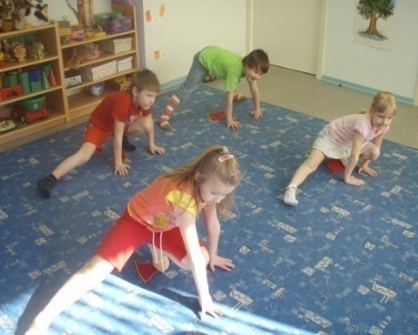
После утренней гимнастики, вернувшись в группу, дети вместе с воспитателем начинают подготовку к завтраку. Воспитатель назначает дежурных (если позволяет возраст детей), учит правильно и аккуратно накрывать на стол.
Немаловажное значение уделяется развитию культурно-гигиенических навыков (КГН) детей. Воспитатель должен научить детей аккуратно мыть руки, правильно пользоваться мылом, полотенцем.

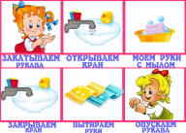

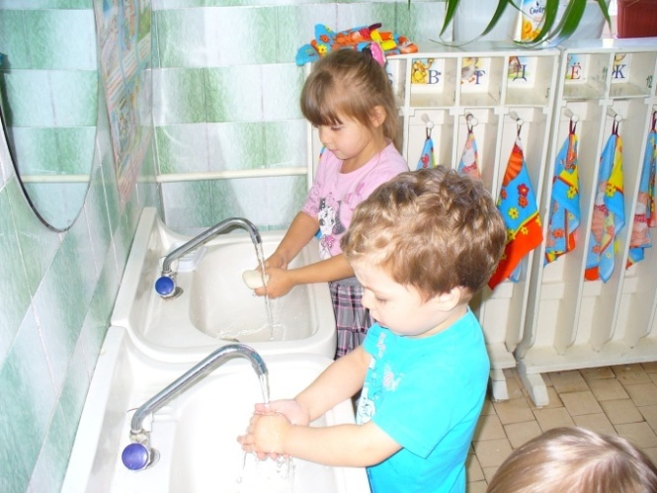

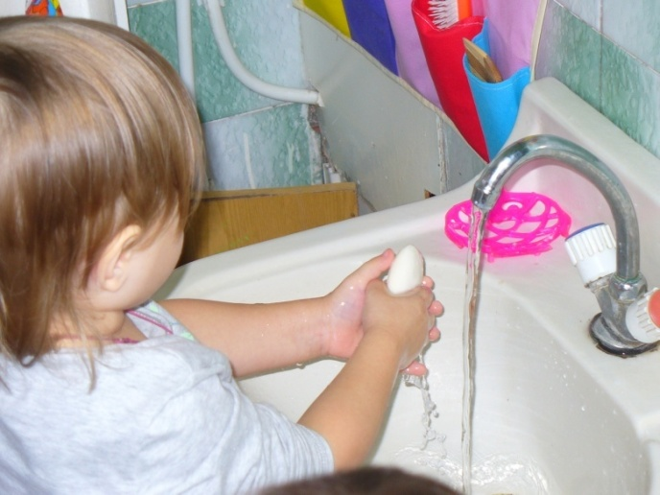

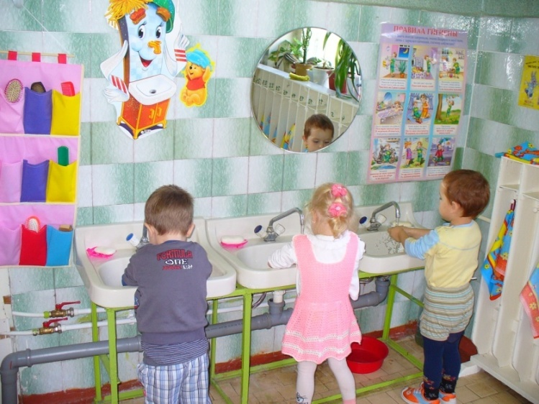

Во время завтрака воспитатель следит за тем, чтобы все дети пользовались столовыми приборами так, как это должно быть, ели аккуратно, соблюдали правила поведения за столом.
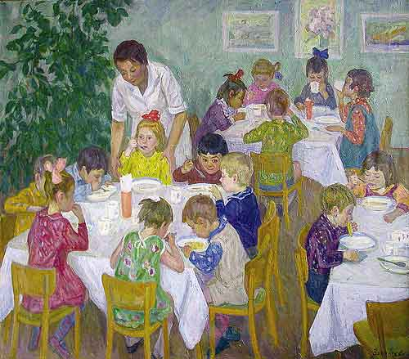

После завтрака и мытья рук детям предлагаются различные игры, подвижные, дидактические, сюжетно-ролевые. Важно помнить, что деятельность детей должна меняться, то есть после подвижной игры ребенку следует предложить спокойную дидактическую, настольно-печатную игру, чтобы он мог передохнуть, успокоиться, и наоборот, после игры, требующей усидчивости, спокойствия, ребенок должен двигаться, перемещаться. Для этого вполне подойдут малоподвижные, сюжетно-ролевые, подвижные игры.
После игровой воспитатель плавно переводит детей в непосредственно образовательную деятельность, которая представляет собой интеграцию различных образовательных областей и включает в себя элементы игры.

Прогулка
Прогулка как часть воспитательно-образовательного процесса имеет огромное значение в воспитании и развитии детей. Пребывание детей на свежем воздухе имеет большое значение для физического развития дошкольника, дети играют, много двигаются. Движения усиливают обмен веществ, кровообращение, улучшают аппетит. Дети учатся преодолевать различные препятствия, становятся более подвижными, ловкими, смелыми, выносливыми. У них вырабатываются двигательные умения и навыки, укрепляется мышечная система, повышается жизненный тонус.
Прогулка способствует умственному воспитанию. Во время пребывания на участке или на улице дети получают много новых впечатлений и знаний об окружающем: о труде взрослых, о транспорте, о правилах уличного движения и т.д. Из наблюдений они узнают об особенностях сезонных изменений в природе, подмечают связи между различными явлениями, устанавливают элементарную зависимость. Наблюдения вызывают у них интерес, ряд вопросов, на которые они стремятся найти ответ. Все это развивает наблюдательность, расширяет представления об окружающем, будит мысль и воображение детей.
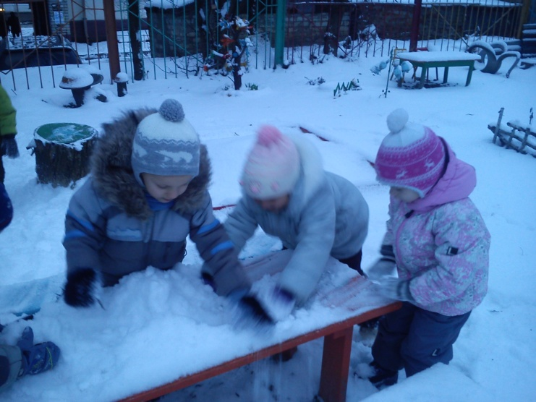
Ознакомление с окружающим способствует воспитанию у детей любви к родному городу. Малыши трудятся в цветнике — помогают воспитателю сажать цветы, поливают их, рыхлят землю. У них воспитывается трудолюбие, любовь и бережное отношение к природе. Они учатся замечать ее красоту. Обилие в природе красок, форм, звуков, их сочетание, повторяемость и изменчивость, ритм и динамика — все это вызывает даже у самых маленьких радостные переживания.
Таким образом, правильно организованные и продуманные прогулки помогают осуществлять задачи всестороннего развития детей. Для пребывания детей на свежем воздухе отводится примерно до четырех часов в день. Летом это время значительно увеличивается.
Ведущее место на прогулке отводится играм, преимущественно подвижным. В них развиваются основные движения, снимается умственное напряжение от занятий, воспитываются моральные качества. Подвижная игра может быть проведена в начале прогулки, если занятия были связаны с долгим сидением детей. Если же они идут гулять после музыкального или физкультурного занятия, то игру можно провести в середине прогулки или за полчаса до ее окончания.
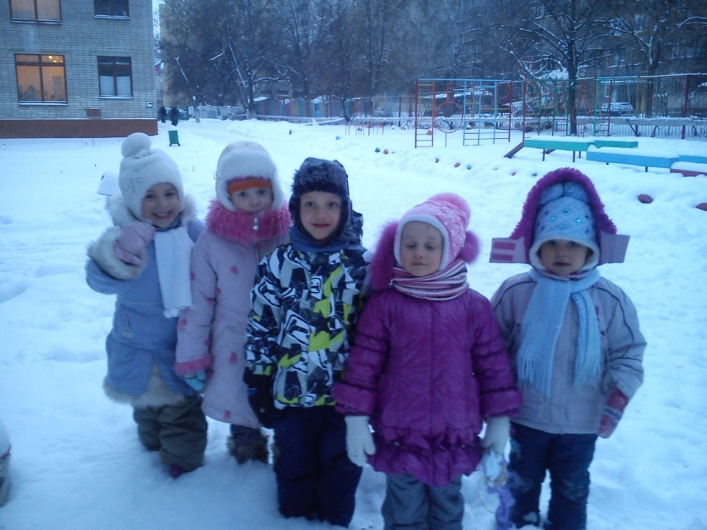
Выбор игры зависит от времени года, погоды, температуры воздуха. В холодные дни целесообразно начинать прогулку с игр большей подвижности, связанных с бегом, метанием, прыжками. Веселые и увлекательные игры помогают детям лучше переносить холодную погоду. В сырую, дождливую погоду (особенно весной и осенью) следует организовать малоподвижные игры, которые не требуют большого пространства.
Игры с прыжками, бегом, метанием, упражнениями в равновесии следует проводить также в теплые весенние, летние дни и ранней осенью.
Во время прогулок могут быть широко использованы бессюжетные народные игры с предметами, такие, как кольцеброс, кегли, а в старших группах — элементы спортивных игр: волейбол, баскетбол, городки, бадминтон, настольный теннис, футбол, хоккей.
Примерно за полчаса до окончания прогулки воспитатель организует спокойные игры. Затем дети собирают игрушки, оборудование. Перед входом в помещение они вытирают ноги. Раздеваются дети тихо, без шума, аккуратно складывают и убирают вещи в шкафчики. Надевают сменную обувь, приводят костюм и прическу в порядок и идут в группу.
Обеденное время
Возвратившись с прогулки и переодевшись, дети начинают подготовку к обеду. Она напоминает подготовку их к завтраку. Дежурные стараются правильно и аккуратно накрывать на стол, раскладывают столовые приборы так, как они должны находиться на столах. Перед едой дети моют руки, не забывая о том, как это должно происходить.
Во время обеда воспитатель снова следит за тем, чтобы все дети пользовались столовыми приборами так, как положено, ели аккуратно, соблюдали правила поведения за столом.
После обеда наступает время перехода ко сну. Лучше, чтобы этот период времени был спокойным, уравновешенным. Детям не рекомендуется отвлекаться шумными играми, эмоциональными разговорами. При раздевании воспитатель формирует бережное отношение к вещам, аккуратность. Обстановка в спальне должна быть спокойной и расслабляющей. Нужный настрой, положительное отношение к дневному сну помогут создать народные потешки и приговорки. Необходимо проверить: удобно ли дети расположились в своих кроватях, а еще лучше подойти к каждому, поправить одеяло, погладить по голове и пожелать спокойного сна. Так воспитатель показывает ребенку свою любовь и заботу, создает умиротворенное настроение, способствующее хорошему сну.

Список использованной литературы
- Белая К.Ю. Особенности планирования работы с учетом ФГТ - Журнал «Справочник старшего воспитателя дошкольного учреждения» №11 2011 года
- Крохинова Н.С. Методические рекомендации по реализации гибкого режима дня в ДОУ. Журнал «Справочник старшего воспитателя дошкольного учреждения» №11 2011 год

